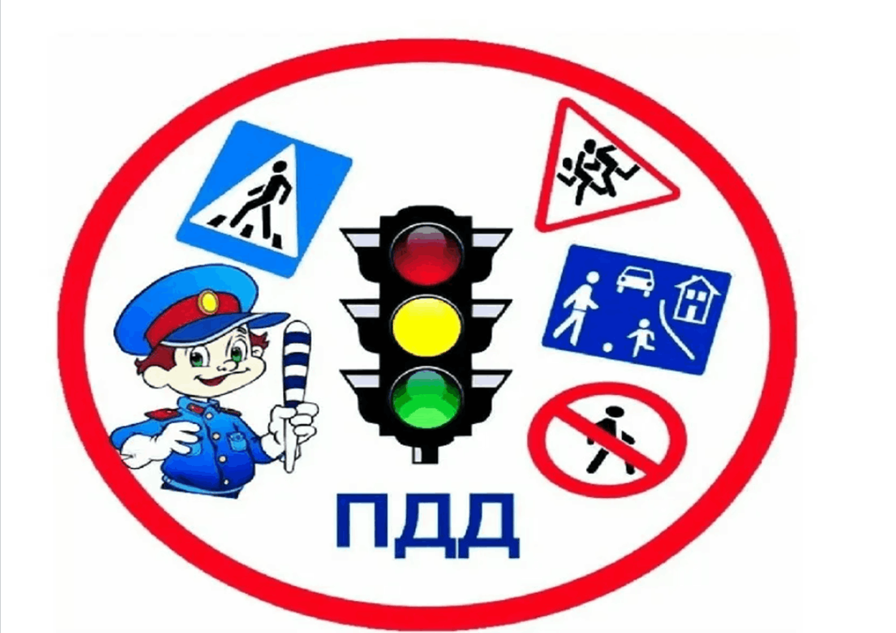
ПАМЯТКА РОДИТЕЛЯМ

(ЗАКОННЫМ ПРЕДСТАВИТЕЛЯМ)

О НЕДОПУЩЕНИИ УПРАВЛЕНИЯ ТРАНСПОРТНЫМИ СРЕДСТВАМИ НЕСОВЕРШЕННОЛЕТНИМИ

Уважаемые родители (законные представители)!
Хотим обратить Ваше внимание на одну из важнейших тем, как управление транспортными средствами несовершеннолетними. Мотоциклы, велосипеды, новомодные гироскуторы, электросамокаты и прочие средства не теряют своей актуальности. И каждый родитель, покупая своему ребенку такой желанный подарок, должен в первую очередь подумать о безопасности, здоровье, а возможно и жизни своего ребенка!
ПОМНИТЕ!
Скутеры, мопеды и мотоциклы — сегодня у подростков довольно большой выбор для развлечений. Но, не владея даже элементарными сведениями о правилах дорожного движения, несовершеннолетние выезжают на проезжую часть, что в итоге может привести к дорожно-транспортным происшествиям. К сожалению, родители, купив ребенку мопед, не принимают во внимание, что выезд на дорогу запрещен лицам, не достигшим 16-летнего возраста, и, скорее всего, не знают, где именно катается их ребенок.
Согласно Правил дорожного движения, управлять мотоциклами, мопедами, скутерами и другими механическими транспортными средствами, могут только граждане, имеющие водительское удостоверение соответствующей категории.
Водительское удостоверение на право управления мопедами, скутерами, мотороллерами (категория «М») может быть получено лицами, достигшими возраста 16 лет, на управление мотоциклами (категория «А»), легковыми автомобилями (категория «В») – лицами, достигшими 18 лет.
Любое транспортное средство, согласно законодательству, является источником повышенного риска. От мастерства, опыта и профессионализма водителя зависит не только его жизнь, но и жизнь, безопасность и здоровье всех участников дорожного движения.
Согласно ч. 1 ст. 12.7 КоАП РФ к лицу, управляющему транспортным средством и не имеющему на это права (исключение составляет учебная езда) будет применено административное взыскание от 5 до 15 тысяч рублей.
Также не пройдет бесследно это и для хозяина транспортного средства, передавшего управление транспортным средством несовершеннолетнему.
Согласно ч. 3 ст. 12.7 КоАП РФ, за передачу управления транспортным средством несовершеннолетнему, не имеющему права управления, предусмотрено наказание в виде административного штрафа в размере в 30 тысяч рублей.
Транспортное средство соответственно будет задержано и отправлено на штрафстоянку, со всеми вытекающими последствиями.
Родителям и законным представителям несовершеннолетних необходимо помнить, что за вред, причиненный несовершеннолетним, не достигшим 14 лет, отвечают его родители или опекуны. Несовершеннолетние в возрасте от 14 до 18 лет самостоятельно несут ответственность за причиненный вред на общих основаниях. В случае, когда у несовершеннолетнего в возрасте от 14 до 18 лет нет доходов или иного имущества, достаточных для возмещения вреда, вред возмещают полностью или в недостающей части его родителями (усыновителями) или попечителем.
Кроме того, родители (законные представители) несовершеннолетних могут быть привлечены к административной ответственности по ч. 1 ст. 5.35 КоАП РФ за неисполнение родителями или иными законными представителями несовершеннолетних обязанностей по содержанию и воспитанию несовершеннолетних, санкция указанного правонарушения предусматривает административное наказание в виде предупреждения либо штрафа в размере от 100 до 500 рублей.

Никто иные, а именно родители отвечают за действия своих детей.
Любой родитель думает, что дети попадают в ДТП случайно, и будет обвинять в том, что произошло, любого, но только не себя.
Уважаемые родители, Вы и только лишь Вы будете виновны в том, что ребенок окажется за рулем, так как Вы несете за него полную ответственность!

